PLANTILLA DE TRABAJO
PLAN DE PRUEBAS
Formato para diseñar, ejecutar y comunicar pruebas de software
Curso / grupo | ADSO – 3219160
Equipo / estudiante(s) | Samuel Gutierrez, Andres Jaramillo, Miguel Garces
Proyecto evaluado | Ruta Contable – Proceso Administrador · Subproceso Inicio de sesión
Versión / fecha | v1.0 | 22/10/2026

Cómo usar esta plantilla
Completen cada sección con información verificable. Las frases entre corchetes son instrucciones: deben reemplazarlas por decisiones concretas del equipo. El plan debe permitir que otra persona entienda qué se probará, cómo, con qué datos, quién lo hará y cuándo se considerará aceptable el resultado.

1. Objetivo y contexto
Describan brevemente qué problema resuelve el sistema y qué se espera aprender o comprobar con las pruebas.
Objetivo del plan:
Comprobar, desde la interfaz y siguiendo la ruta real del aplicativo, que el registro de usuarios, el inicio de sesión del administrador, el bloqueo de cuenta, la recuperación de contraseña, la asignación del rol Administrador y el cierre de sesión funcionan como lo definen el aplicativo y las reglas RN-001 a RN-004.
Contexto del sistema:
Ruta Contable es un sistema de gestión contable para un club de BMX. En el aplicativo las cuentas nacen con rol Usuario desde el formulario público “Crear Cuenta”, y un administrador puede darles el rol Administrador desde Configuración del Sistema › Usuarios: así se cumple RF-001 (el “gestor” registra un administrador). El gestor de la matriz es un administrador con sesión iniciada; en el proyecto es el dueño (owner) con el usuario admin_test, cargado como dato de prueba. El inicio de sesión de usuarios con rol Usuario no está en la matriz y no se prueba aquí.

2. Alcance de las pruebas

2.1 Incluido en el alcance
Funcionalidades, módulos o procesos que sí se probarán:
• Registro de usuarios desde “Registrarse › Crear Cuenta” (RF-001).
• Inicio de sesión del administrador, bloqueo tras intentos fallidos y cierre de sesión (RF-002).
• Recuperación de contraseña: “¿Olvidaste tu contraseña?”, código de 6 dígitos enviado al correo y nueva contraseña (RF-003 y RF-004).
• Asignación del rol Administrador a una cuenta existente, desde Configuración del Sistema › Usuarios (RF-001).

2.2 Fuera del alcance
Funcionalidades, dispositivos, integraciones o escenarios que no se probarán y por qué:
• Edición, inhabilitación, eliminación y consulta de cuentas de administrador (RF-005 a RF-007): pertenecen al subproceso Gestión de administrador.
• Inicio de sesión de usuarios con rol Usuario: no está en la matriz.
• El envío real de correos: se usa una bandeja de prueba y se valida solo que el código llegue y funcione.
• Pruebas de estrés o carga extrema y pruebas de penetración profundas: no hay ambiente ni tiempo para ello en este ciclo.
• Verificación del hardware (RS-01 a RS-06) y del hosting Linux (RS-10): son requisitos de infraestructura, no del subproceso.

3. Elementos a probar y requisitos
Relacionen cada elemento con el requisito, historia de usuario o regla de negocio que le da origen.
ID | Elemento / módulo | Requisito relacionado | Riesgo o prioridad | Observaciones
EP-ISE-01 | Registro de usuario | RF-001 · RI-001 · RN-001 | Alto | Formulario público “Crear Cuenta” (Nombre, Apellido, Correo, Contraseña y Confirmación). Siempre crea cuentas con rol Usuario y pide contraseña de mínimo 8 caracteres.
EP-ISE-02 | Inicio de sesión y bloqueo | RF-002 · RI-002 · RN-002 | Alto | Acepta usuario o correo. El aplicativo bloquea la cuenta 15 minutos tras 5 intentos fallidos; la matriz (RN-027.3) dice 3 intentos.
EP-ISE-03 | Recuperación de contraseña | RF-003 · RI-003 · RN-003 | Alto | Flujo de tres pasos: correo, código de 6 dígitos y nueva contraseña. El código vence y tiene límite de intentos.
EP-ISE-04 | Asignación del rol Administrador | RF-001 (gestor registra un administrador) | Alto | Se hace en Configuración del Sistema › Usuarios › Editar › Rol. Solo la ve un administrador; en el proyecto la hace el dueño con admin_test.
EP-ISE-05 | Gestión de contraseñas | RF-004 · RI-004 · RN-004 | Medio | En el aplicativo la contraseña se cambia solo por la recuperación con código; el cambio validando la contraseña actual (RN-004.2) no existe en las pantallas.
EP-ISE-06 | Cierre de sesión | Diagrama 1 (sin RF asociado) | Bajo | Botón “Cerrar Sesión” del menú lateral del panel.

4. Estrategia y tipos de prueba
Marquen las opciones que aplican y expliquen la decisión. No es necesario elegir todos los tipos.
Tipo | ¿Aplica? | ¿Qué se comprobará? | Técnica / herramienta
Funcional | [X] Sí [ ] No | Registro de usuarios desde el formulario público; asignación del rol Administrador desde Configuración › Usuarios; inicio de sesión con usuario o correo; bloqueo por intentos fallidos; recuperación de contraseña con código de 6 dígitos; cierre de sesión. | Caja negra: partición de equivalencias, valores límite y casos negativos; ejecución manual.
Usabilidad | [X] Sí [ ] No | Claridad de formularios, mensajes de error y confirmaciones del subproceso (RNF-002 y RNF-008). | Recorrido de tareas con un usuario de prueba y lista de verificación heurística.
Rendimiento | [ ] Sí [X] No | No aplica a este subproceso: las reglas RN-001 a RN-004 no definen tiempos de respuesta. Los tiempos de RNF-005 se probarán en el subproceso de Gestión Financiera. | —
Seguridad | [X] Sí [ ] No | Credenciales incorrectas, bloqueo de 5 intentos por 15 minutos, código vencido o con intentos agotados, usuario inactivo sin acceso y registro público que solo crea cuentas con rol Usuario; el rol Administrador solo lo asigna otro administrador. | Casos negativos por rol y prueba de acceso por URL directa.
Compatibilidad | [ ] Sí [X] No | No aplica a este subproceso: no tiene reglas de compatibilidad propias. La compatibilidad de navegadores y el diseño responsivo se verificarán después, sobre el sistema completo. | —
Regresión | [X] Sí [ ] No | Repetir los casos fallidos y los de prioridad Alta del subproceso después de cada corrección. | Re-ejecución manual del subconjunto de casos.

Enfoque general (manual, automatizado o mixto) y justificación:
Enfoque manual: todos los casos se ejecutan desde la interfaz web, pantalla por pantalla, con datos ficticios.
Se justifica porque el sistema está en construcción y las reglas de negocio cambian con frecuencia; automatizar ahora costaría más que repetir los casos a mano.

5. Ambiente, herramientas y datos de prueba
Elemento | Descripción / versión | Responsable o ubicación
Ambiente | Pruebas: aplicativo web en un ambiente propio con base de datos de pruebas y datos ficticios, separado de cualquier dato real. Precondición general: antes de ejecutar existe la cuenta de administrador de prueba admin_test (admin@prueba.test), cargada como dato de prueba; con ella el dueño (owner) hace de “gestor”. | Equipo de pruebas · URL o servidor local: por definir
Sistema operativo | Windows 10/11 (el requisito RS-07 pide Windows 7 o superior, Linux o macOS). | Equipo de cada integrante
Navegador / dispositivo | Chrome, Firefox y Edge (versiones actuales). Tablet y móvil con modo dispositivo de DevTools. | Equipo / emulador del navegador
Herramientas | Este formato (casos y registro de ejecución), el navegador web y una bandeja de correo de prueba para recibir el código de recuperación. | Carpeta Ruta Contable › Documentacion del Drive
Datos de prueba | Usuarios por rol (administrador, gestor, sin permisos); socios ficticios con documento desde 1000000001; montos válidos, 0 y negativos; textos vacíos y con espacios; fechas límite del periodo. Cuenta administradora admin_test; cuenta registrada lgomez (lgomez@prueba.test); contraseñas de 7 y 8 caracteres; inicio con usuario y con correo; correos registrados y no registrados; códigos de recuperación válidos, incorrectos y vencidos. | Archivo de carga en la carpeta del proyecto · responsable: Ejecución

Cuidado con los datos
No utilicen contraseñas reales, datos personales reales ni información sensible. Para la clase, empleen datos ficticios y anoten qué combinación de valores permite repetir la prueba.

6. Roles y responsabilidades
Rol | Persona | Responsabilidades
Diseño de pruebas | Samuel | Diseñar y mantener los casos del subproceso a partir de la matriz de requisitos.
Ejecución | [Por asignar] | Ejecutar los ciclos 1 y 2 según el cronograma y registrar resultados y evidencias.
Desarrollo / corrección | [Por asignar] | Atender los defectos por severidad y confirmar cada corrección.
Revisión / aprobación | [Por asignar] | Verificar los criterios de salida y aprobar el cierre del subproceso.

7. Criterios del plan
Los criterios convierten el plan en una decisión objetiva: indican cuándo se puede comenzar, cuándo se puede cerrar y cuándo se debe detener el trabajo.
Criterio | Definición para este proyecto
Entrada | Subproceso Inicio de sesión (Administrador) desplegado en el ambiente de pruebas; usuarios de prueba creados por rol; datos ficticios cargados; requisitos RF-001 a RF-004 sin ambigüedades pendientes.
Salida / aceptación | 100 % de los casos de prioridad Alta ejecutados; al menos 90 % de los casos aprobados; ningún defecto crítico o alto abierto; reglas de negocio del subproceso verificadas.
Suspensión | Ambiente caído más de 1 hora; defecto bloqueante que impide iniciar sesión o abrir el subproceso; base de datos dañada; más del 30 % de los casos fallidos en un mismo ciclo.
Reanudación | Defecto corregido y verificado, nueva versión desplegada, base de datos restaurada y prueba de humo (inicio de sesión y apertura del subproceso) aprobada.

8. Diseño de casos de prueba
Cada caso debe ser reproducible. Escriban pasos concretos, datos específicos y un resultado esperado observable.
ID | Funcionalidad / requisito | Precondiciones | Pasos de prueba | Resultado esperado | Prioridad
CP-ISE-01 | Registro de usuario · RF-001 · Registro válido (positivo) | Sin sesión iniciada; el correo lgomez@prueba.test no está registrado. | 1. En la página principal pulsar “Registrarse”.  2. Llenar Nombre Laura, Apellido Gómez, Correo lgomez@prueba.test, Contraseña Prueba123 y Confirmar Contraseña Prueba123.  3. Pulsar “Registrarse”. | La cuenta se crea con rol Usuario (el usuario se genera con la parte del correo anterior a la arroba: lgomez) y el aplicativo lleva a la pantalla de inicio de sesión. | Alta
CP-ISE-02 | Registro de usuario · RF-001 · Campos obligatorios vacíos (negativo) | Formulario “Crear Cuenta” abierto. | 1. Pulsar “Registrarse” con todos los campos vacíos.  2. Llenar todos menos uno y pulsar “Registrarse”; repetir dejando vacío cada campo por turno (Nombre, Apellido, Correo, Contraseña, Confirmar Contraseña). | No se crea la cuenta y el sistema indica cuál campo obligatorio falta. | Alta
CP-ISE-03 | Registro de usuario · RF-001 · Correo con formato inválido (negativo) | Formulario “Crear Cuenta” abierto. | 1. Llenar el formulario con el correo “laura.prueba” (sin @).  2. Repetir con “laura@prueba” (sin dominio completo).  3. Pulsar “Registrarse”. | No se crea la cuenta y se pide un correo con formato válido. | Media
CP-ISE-04 | Registro de usuario · RF-001 · Límite de contraseña: 7 y 8 caracteres | Formulario “Crear Cuenta” abierto; correos de prueba sin registrar. | 1. Registrar un usuario con Contraseña “Abc1234” (7 caracteres) y la misma confirmación.  2. Registrar otro usuario con Contraseña “Abc12345” (8 caracteres) y la misma confirmación. | Con 7 caracteres se rechaza e indica el mínimo de 8 (“Mínimo 8 caracteres”); con 8 se acepta. | Alta
CP-ISE-05 | Registro de usuario · RF-001 · Confirmación de contraseña distinta (negativo) | Formulario “Crear Cuenta” abierto. | 1. Llenar el formulario con Contraseña Prueba123 y Confirmar Contraseña Prueba124.  2. Pulsar “Registrarse”. | No se crea la cuenta y el sistema indica que las contraseñas no coinciden. | Media
CP-ISE-06 | Registro de usuario · RF-001 · Correo ya registrado (negativo) | Existe la cuenta con el correo lgomez@prueba.test. | 1. Llenar el formulario con otro nombre y apellido, pero con el correo lgomez@prueba.test.  2. Pulsar “Registrarse”. | No se crea una segunda cuenta y el sistema avisa que el correo ya está registrado. | Alta
CP-ISE-07 | Registro de usuario · RF-001 · El formulario no permite elegir rol | Formulario “Crear Cuenta” abierto. | 1. Revisar los campos del formulario: Nombre, Apellido, Correo, Contraseña y Confirmar Contraseña. | El formulario no tiene campo de rol: el registro público no puede crear administradores. | Alta
CP-ISE-08 | Inicio de sesión · RF-002 · Acceso válido con usuario y con correo (positivo) | Cuenta de administrador admin_test activa (admin@prueba.test). | 1. En la landing pulsar “Iniciar sesión”.  2. En el campo Usuario escribir admin_test y en Contraseña la contraseña correcta; pulsar “Iniciar Sesión”.  3. Cerrar sesión.  4. Escribir ahora el correo admin@prueba.test en el campo Usuario y la misma contraseña; pulsar “Iniciar Sesión”. | En ambos casos se accede al panel del administrador. | Alta
CP-ISE-09 | Inicio de sesión · RF-002 · Credenciales incorrectas (negativo) | Pantalla de inicio de sesión abierta. | 1. En Usuario escribir admin_test y en Contraseña “Incorrecta9”; pulsar “Iniciar Sesión”.  2. Escribir el usuario inexistente “nadie_x” con cualquier contraseña. | No se permite el acceso y se muestra “Usuario o contraseña incorrectos” (RN-002.3), sin revelar cuál de los dos datos falló. | Alta
CP-ISE-10 | Inicio de sesión · RF-002 · Campos de acceso vacíos (negativo) | Pantalla de inicio de sesión abierta. | 1. Dejar Usuario y Contraseña vacíos y pulsar “Iniciar Sesión”.  2. Escribir solo el usuario y pulsar “Iniciar Sesión”.  3. Escribir solo la contraseña y pulsar “Iniciar Sesión”. | No se permite el acceso y el sistema indica qué dato falta. | Media
CP-ISE-11 | Inicio de sesión · RF-002 y RN-027.3 · Bloqueo por intentos fallidos | Cuenta de administrador de prueba “bloqueo_test” activa y sin intentos fallidos. | 1. En Usuario escribir bloqueo_test y una contraseña incorrecta; pulsar “Iniciar Sesión”, 5 veces seguidas.  2. Intentar un 6.º ingreso con la contraseña correcta.  3. Pasados 15 minutos, ingresar con la contraseña correcta. | Tras el 5.º fallo la cuenta queda bloqueada y el 6.º intento se rechaza con un mensaje de bloqueo temporal; vencidos los 15 minutos se puede ingresar. La matriz dice 3 intentos: confirmar cuál es el valor vigente. | Alta
CP-ISE-12 | Inicio de sesión · RF-002 · Usuario inactivo no puede iniciar sesión | Cuenta de administrador “inactiva_test” puesta en estado Inactivo por un administrador antes de la prueba. | 1. En Usuario escribir inactiva_test y la contraseña correcta.  2. Pulsar “Iniciar Sesión”. | El acceso se rechaza y el mensaje indica que la cuenta está inactiva. | Media
CP-ISE-13 | Inicio de sesión · RF-002 · Mostrar y ocultar la contraseña | Pantalla de inicio de sesión abierta. | 1. Escribir una contraseña en el campo Contraseña.  2. Pulsar el icono del ojo.  3. Pulsarlo de nuevo. | La contraseña pasa de oculta a visible y vuelve a ocultarse. | Baja
CP-ISE-14 | Recuperar contraseña · RF-003 · Recuperación completa con código válido (positivo) | Correo admin@prueba.test registrado como administrador; bandeja de prueba accesible. | 1. En el inicio de sesión pulsar “¿Olvidaste tu contraseña?”.  2. Escribir el correo y pulsar “Enviar código”.  3. Escribir el código de 6 dígitos recibido.  4. Definir la nueva contraseña “Nueva1234” y su confirmación.  5. Pulsar “Volver al inicio de sesión” e ingresar con la nueva contraseña. | Se acepta el cambio; el acceso funciona con “Nueva1234” y la contraseña anterior deja de servir. | Alta
CP-ISE-15 | Recuperar contraseña · RF-003 · Correo no registrado o vacío (negativo) | Pantalla “Recuperar contraseña” abierta (paso 1: Correo). | 1. Pulsar “Enviar código” con el correo vacío.  2. Escribir “noexiste@prueba.test” y pulsar “Enviar código”. | Con el correo vacío se pide el dato; con uno no registrado no se envía ningún código y el sistema no revela si el correo existe. | Media
CP-ISE-16 | Recuperar contraseña · RF-003 · Código incorrecto y límite de intentos (negativo) | Código solicitado para admin@prueba.test (paso 2: Código). | 1. Escribir el código “000000”.  2. Repetir con códigos incorrectos hasta que el sistema bloquee el código.  3. Solicitar un código nuevo. | Cada intento fallido indica cuántos quedan; al tercero el código deja de servir y hay que pedir uno nuevo. | Media
CP-ISE-17 | Recuperar contraseña · RF-003 · Código vencido (negativo) | Código solicitado para admin@prueba.test. | 1. Esperar más de 10 minutos sin usar el código.  2. Escribir el código en el paso “Código”. | El sistema indica que el código expiró y pide solicitar uno nuevo; la contraseña no cambia. | Media
CP-ISE-18 | Recuperar contraseña · RF-003 y RF-004 · Nueva contraseña inválida (negativo) | Código verificado; paso 3 “Nueva contraseña” abierto. | 1. Escribir una contraseña de 5 caracteres y su confirmación; continuar.  2. Escribir una contraseña válida con una confirmación distinta; continuar. | Ambos intentos se rechazan con un mensaje claro (RN-003.2 y RN-003.3) y la contraseña no cambia. | Media
CP-ISE-19 | Asignar rol Administrador · RF-001 · Convertir a un usuario en administrador (positivo) | Sesión iniciada con la cuenta de administrador de prueba (admin_test), que ya existe como dato de prueba. Precondición de RF-001: quien convierte a otro usuario en administrador es otro administrador (el “gestor” de la matriz); en el proyecto lo hace el dueño (owner) con el usuario administrador admin_test, que ya existe como dato de prueba. La cuenta a promover es la registrada en CP-ISE-01 (usuario lgomez); su rol actual es Usuario. | 1. En el menú lateral pulsar “Configuración del Sistema” y abrir la pestaña “Usuarios”.  2. Ubicar en el listado la cuenta lgomez (el listado no tiene buscador y muestra 5 por página; usar la paginación si hace falta).  3. Pulsar “Editar” en su fila: se abre el modal “Editar Usuario” con Rol = Usuario.  4. En la lista “Rol” elegir “Administrador”.  5. Pulsar “Guardar”. | El modal se cierra y en el listado la cuenta lgomez aparece con rol Administrador y estado Activo. | Alta
CP-ISE-20 | Asignar rol Administrador · RF-001 · Cancelar el cambio de rol | Sesión iniciada con la cuenta de administrador de prueba (admin_test), que ya existe como dato de prueba. Precondición de RF-001: quien convierte a otro usuario en administrador es otro administrador (el “gestor” de la matriz); en el proyecto lo hace el dueño (owner) con el usuario administrador admin_test, que ya existe como dato de prueba. La cuenta a promover es la registrada en CP-ISE-01 (usuario lgomez); su rol actual es Usuario. | 1. Abrir “Configuración del Sistema” › “Usuarios” y pulsar “Editar” en la cuenta lgomez.  2. En la lista “Rol” elegir “Administrador”.  3. Pulsar “Cancelar”. | El modal se cierra sin guardar y la cuenta sigue con rol Usuario en el listado. | Media
CP-ISE-21 | Asignar rol Administrador · RF-001 · Opciones de rol disponibles | Sesión iniciada con la cuenta de administrador de prueba (admin_test), que ya existe como dato de prueba; modal “Editar Usuario” abierto. | 1. Abrir la lista “Rol” del modal.  2. Revisar las opciones. | La lista ofrece solo “Usuario” y “Administrador”. | Baja
CP-ISE-22 | Asignar rol Administrador · RF-001 y RF-002 · El nuevo administrador accede como administrador | La cuenta lgomez ya tiene rol Administrador (caso anterior). | 1. Pulsar “Cerrar Sesión”.  2. En la pantalla de inicio de sesión escribir lgomez y la contraseña del registro (Prueba123); pulsar “Iniciar Sesión”.  3. Revisar el menú lateral. | Se accede al panel del administrador, con el menú completo (incluye Configuración del Sistema). | Alta
CP-ISE-23 | Cierre de sesión · Diagrama 1 · Cerrar sesión desde el panel | Sesión iniciada como administrador. | 1. En el menú lateral pulsar “Cerrar Sesión”. | La sesión se cierra y se muestra la pantalla de inicio de sesión. | Alta
CP-ISE-24 | Cierre de sesión · Diagrama 1 · Sin sesión no se accede al panel | Sesión cerrada en el caso anterior. | 1. Pulsar el botón “Atrás” del navegador.  2. Intentar abrir directamente una pantalla del panel escribiendo su dirección. | El panel no se muestra y se pide iniciar sesión de nuevo. | Alta

Evidencias de pantalla de los casos
Las figuras siguen la ruta real del aplicativo y el mismo orden de los grupos de la tabla de casos: Registro de usuario, Inicio de sesión, Recuperar contraseña, Asignar rol Administrador y Cierre de sesión. Hay una figura por pantalla y cada una indica los casos que se ejecutan sobre ella. Las capturas se tomaron en el aplicativo real sin guardar ni enviar nada; los recuadros rojos numerados señalan los elementos que los casos revisan. Los resultados de cada ejecución se registran en el ítem 9.

Registro de usuario (CP-ISE-01 a CP-ISE-07)
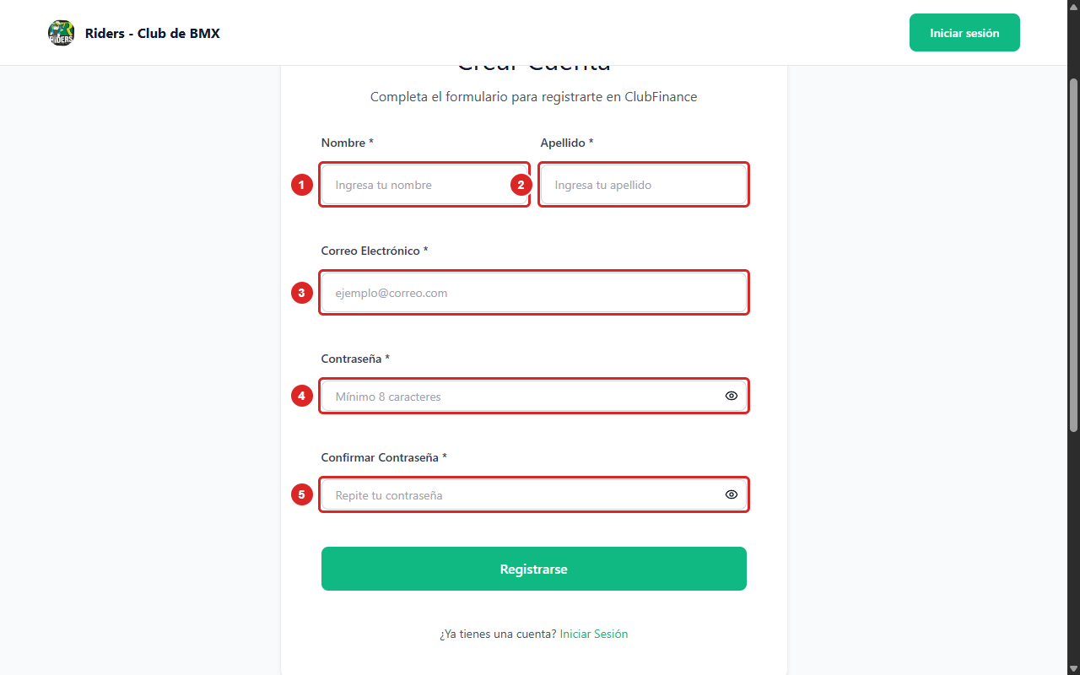
Figura 1. Registro público: formulario Crear Cuenta (vacío).
1. Nombre (obligatorio).
2. Apellido (obligatorio).
3. Correo electrónico con formato válido.
4. Contraseña: mínimo 8 caracteres.
5. Confirmación: debe coincidir con la contraseña.

Inicio de sesión (CP-ISE-08 a CP-ISE-13)
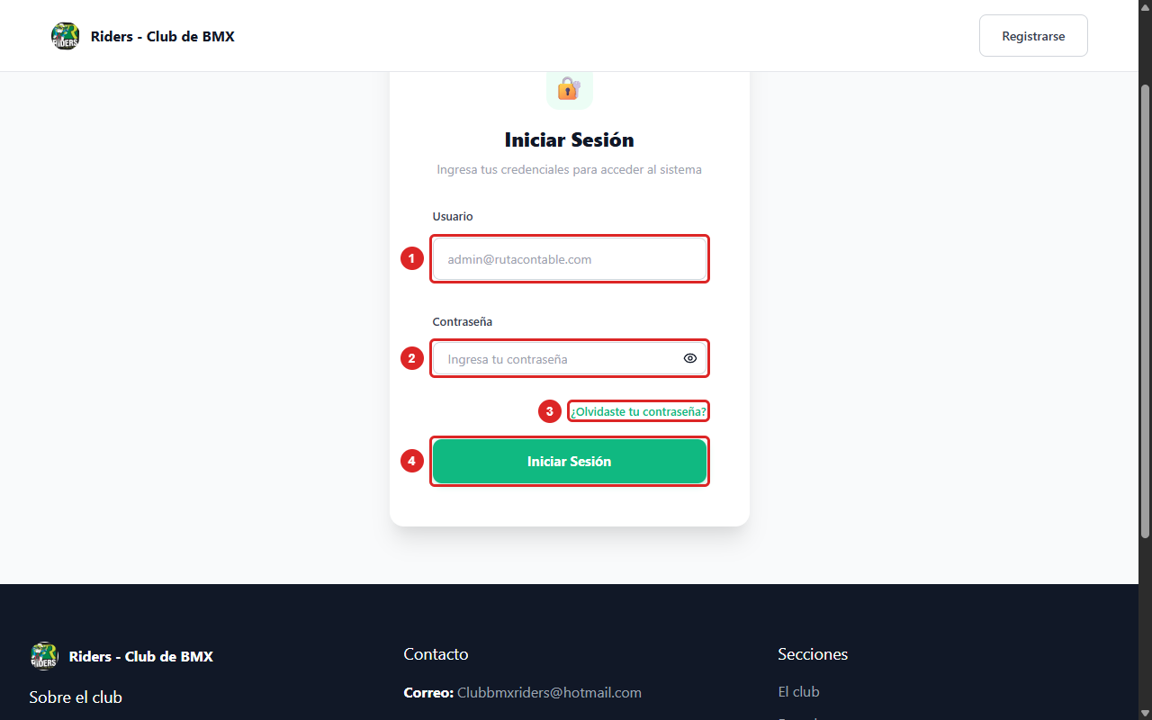
Figura 2. Pantalla de inicio de sesión.
1. Campo Usuario: admite nombre de usuario o correo.
2. Campo Contraseña, oculta por defecto.
3. Enlace «¿Olvidaste tu contraseña?» para recuperar el acceso.
4. Botón Iniciar sesión (en la prueba no se pulsa).

Recuperar contraseña (CP-ISE-14 a CP-ISE-18 (se llega con “¿Olvidaste tu contraseña?”; la figura muestra el paso 1))
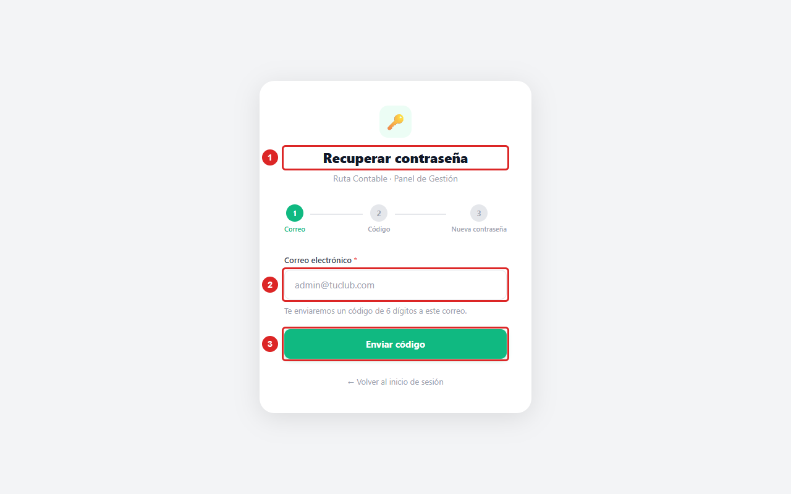
Figura 3. Recuperar contraseña (sin enviar).
1. Título del flujo de recuperación de contraseña.
2. Correo de la cuenta: allí llega un código de 6 dígitos.
3. Botón para enviar el código (no se pulsa).

Asignar rol Administrador (CP-ISE-19 a CP-ISE-22)
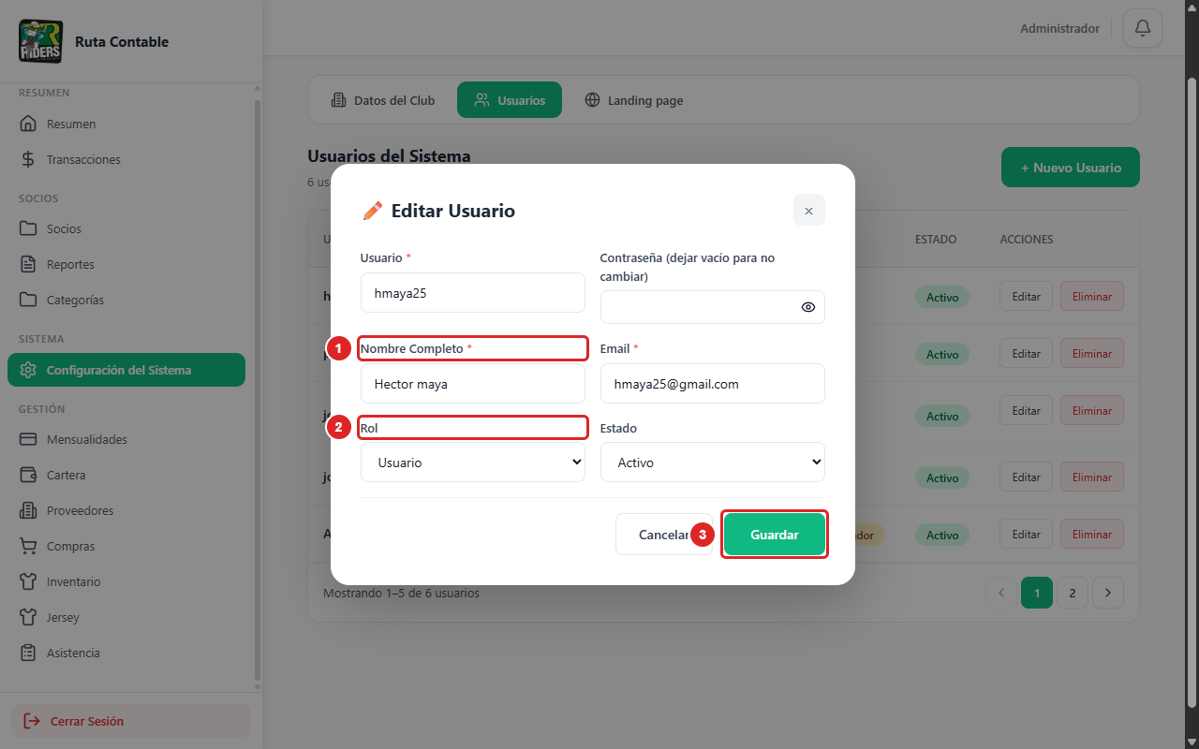
Figura 4. Editar Usuario antes del cambio: Rol = Usuario.
1. Datos de la cuenta que se va a promover (la registrada en CP-ISE-01).
2. Lista Rol con el valor actual Usuario; aquí se elige Administrador.
3. Guardar aplica el cambio; Cancelar lo descarta.
La figura usa una cuenta de usuario existente a modo de ejemplo; al ejecutar el plan es la cuenta lgomez registrada en CP-ISE-01. Casos CP-ISE-19 a CP-ISE-21.
[Captura pendiente: Editar Usuario con el cambio: Rol = Administrador (sin guardar) (33-usuarios-cambio-rol.png). Se genera con el script, paso pasos-rol-usuario.json.]
Casos CP-ISE-19 y CP-ISE-20.

Cierre de sesión (CP-ISE-23 y CP-ISE-24)
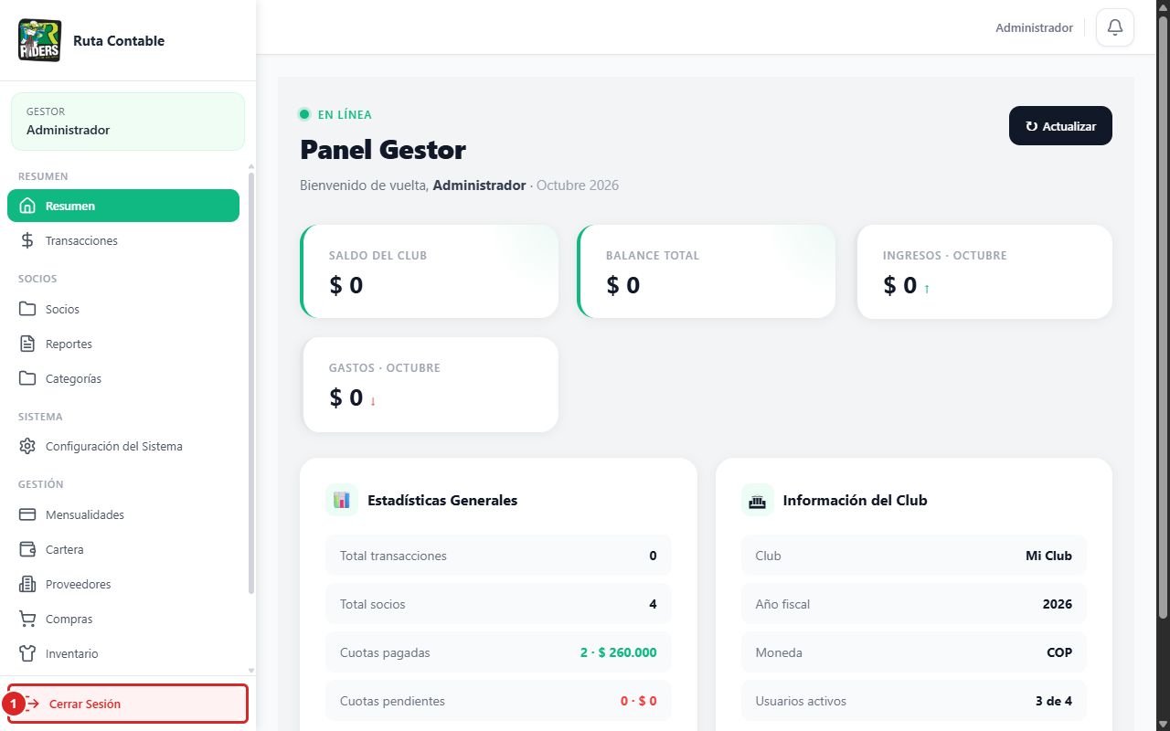
Figura 6. Menú lateral con el botón Cerrar Sesión.
1. Botón Cerrar Sesión del menú lateral: cierra la sesión (en la prueba no se pulsa).

Consejo: incluyan casos positivos, negativos, valores límite y permisos diferentes cuando el sistema lo requiera.

9. Registro de ejecución
Caso | Fecha | Ejecutor | Resultado | Evidencia / enlace | Defecto
CP-ISE-01 |  |  | NO EJECUTADO
CP-ISE-02 |  |  | NO EJECUTADO
CP-ISE-03 |  |  | NO EJECUTADO
CP-ISE-04 |  |  | NO EJECUTADO
CP-ISE-05 |  |  | NO EJECUTADO
CP-ISE-06 |  |  | NO EJECUTADO
CP-ISE-07 |  |  | NO EJECUTADO
CP-ISE-08 |  |  | NO EJECUTADO
CP-ISE-09 |  |  | NO EJECUTADO
CP-ISE-10 |  |  | NO EJECUTADO
CP-ISE-11 |  |  | NO EJECUTADO
CP-ISE-12 |  |  | NO EJECUTADO
CP-ISE-13 |  |  | NO EJECUTADO
CP-ISE-14 |  |  | NO EJECUTADO
CP-ISE-15 |  |  | NO EJECUTADO
CP-ISE-16 |  |  | NO EJECUTADO
CP-ISE-17 |  |  | NO EJECUTADO
CP-ISE-18 |  |  | NO EJECUTADO
CP-ISE-19 |  |  | NO EJECUTADO
CP-ISE-20 |  |  | NO EJECUTADO
CP-ISE-21 |  |  | NO EJECUTADO
CP-ISE-22 |  |  | NO EJECUTADO
CP-ISE-23 |  |  | NO EJECUTADO
CP-ISE-24 |  |  | NO EJECUTADO

Estados sugeridos
APROBADO: el resultado real coincide con el esperado. FALLIDO: existe una diferencia o defecto. BLOQUEADO: no se puede ejecutar por una dependencia. NO EJECUTADO: quedó pendiente.

10. Registro de defectos
ID | Título / resumen | Pasos para reproducir | Esperado vs. real | Severidad | Estado | Responsable
— | Sin defectos registrados: el plan aún no se ha ejecutado.

11. Riesgos y contingencias
Riesgo | Probabilidad / impacto | Respuesta o mitigación | Responsable
RF-001 dice que el “gestor” registra un administrador, pero el aplicativo crea cuentas de rol Usuario y un administrador las promueve | Alta / Media | Documentar la precondición: el gestor es el dueño con admin_test, cargado como dato de prueba; el cambio de rol cubre el requisito. | Diseño de pruebas
Bloqueo de cuenta: la matriz no lo define (RN-027.3 dice 3 intentos) y el aplicativo bloquea 15 min tras 5 | Alta / Media | Decidir el valor vigente y actualizar la matriz o el sistema; hasta entonces el caso de bloqueo se ejecuta con el comportamiento real. | Diseño de pruebas
RF-004 pide validar la contraseña actual (RN-004.2) pero el aplicativo solo ofrece recuperación con código | Alta / Media | Aclarar si es una función faltante o si RF-004 debe describir solo la recuperación; no se prueba un cambio que no existe. | Diseño de pruebas
Política de contraseña distinta según la pantalla: 8 caracteres en el registro público y 6 en la recuperación y en la matriz | Alta / Media | Definir una única política de contraseñas y reflejarla en la matriz y en el aplicativo. | Diseño de pruebas
Ambiente de pruebas inestable o con datos contaminados | Media / Alta | Respaldar la base de datos y restaurarla antes de cada ciclo de ejecución. | Ejecución
Uso accidental de datos personales reales de socios | Baja / Alta | Usar solo datos ficticios (correos @prueba.test, documentos 1000000001 en adelante). | Diseño de pruebas
Poco tiempo para ejecutar todos los casos antes de la entrega | Media / Media | Ejecutar primero los casos de prioridad Alta y dejar los de prioridad Baja para el final. | Ejecución

12. Cronograma y entregables
Actividad / entregable | Responsable | Fecha inicio | Fecha fin | Estado
Revisar los requisitos del subproceso y aclarar ambigüedades | Diseño de pruebas | 22/10/2026 | 23/10/2026 | En curso
Diseñar los casos de prueba (secciones 1 a 8) | Diseño de pruebas | 22/10/2026 | 23/10/2026 | En revisión
Preparar ambiente y datos de prueba ficticios | Ejecución | 23/10/2026 | 26/10/2026 | Pendiente
Ejecución del ciclo 1 y registro de evidencias | Ejecución | 27/10/2026 | 30/10/2026 | Pendiente
Corrección de defectos | Desarrollo / corrección | 28/10/2026 | 03/11/2026 | Pendiente
Regresión (ciclo 2) de casos fallidos y de prioridad Alta | Ejecución | 04/11/2026 | 06/11/2026 | Pendiente
Informe de cierre y aprobación | Revisión / aprobación | 09/11/2026 | 10/11/2026 | Pendiente

13. Cierre y aprobación
Conclusiones principales y recomendación del equipo:
Se diseñaron 24 casos para RF-001 a RF-004 (13 de prioridad Alta, 9 Media y 2 Baja), con escenarios positivos, negativos y de límite.
El inicio de sesión es la puerta de todo el sistema: conviene ejecutar primero sus casos de prioridad Alta, porque un defecto aquí bloquea la prueba de los demás subprocesos.
Estado: pendiente de ejecución. Recomendación: aclarar las observaciones de la sección 3 antes de iniciar el ciclo 1.
Revisado por | Pendiente de revisión
Fecha de revisión | Pendiente
Decisión | [ ] Aprobado [ ] Aprobado con observaciones [ ] Requiere ajustes
Observaciones finales | Pendiente de la ejecución del plan.

Lista de verificación para entregar
Antes de entregar, revisen cada punto:
[ ] | El objetivo y el alcance se entienden sin explicación oral adicional.
[ ] | Cada funcionalidad importante está relacionada con un requisito o regla de negocio.
[ ] | Los tipos de prueba elegidos tienen una justificación.
[ ] | El ambiente, las herramientas y los datos permiten repetir las pruebas.
[ ] | Los casos tienen precondiciones, pasos y resultados esperados verificables.
[ ] | Se contemplan escenarios positivos, negativos y de límite cuando corresponda.
[ ] | Los defectos tienen información suficiente para reproducirse.
[ ] | Los criterios de entrada, salida, suspensión y reanudación son medibles.
[ ] | El cronograma y los responsables están definidos.
[ ] | El documento fue revisado por todos los integrantes del equipo.
Fin de la plantilla · Adáptenla al proyecto y a las instrucciones del docente

